GUÍA DE MATEMÁTICA

Nombre: | Curso: 2°A | Fecha: semana N°8
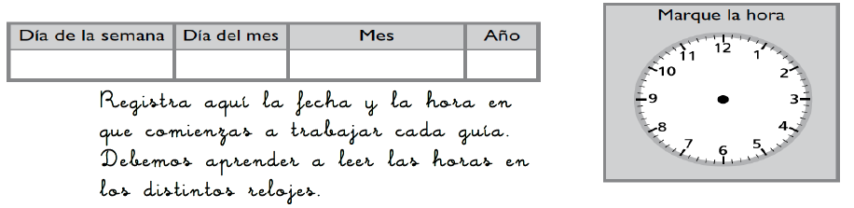

¿QUÉ APRENDEREMOS?
Objetivo (s):
Contar números del 0 al 1000 de 2 en 2, de 5 en 5, de 10 en 10 y de 100 en 100 hasta el 500. (OA1)
Comparar y ordenar números del 0 al 100 de mayor a menor y viceversa, usando material concreto y monedas nacionales de manera manual y/o por medio de software educativo.(OA3)
Contenidos: Numeración
Objetivo de la semana: Representar números de forma pictórica y simbólica.
Representar la relación de orden en el ámbito del 0 al 50.
Habilidad: Comparar

¿Qué necesito saber?
Para comenzar necesitas recordar que la habilidad de representar es expresar a través de imágenes y símbolos un concepto matemático.

Entonces… para ordenar los números debemos recordar que estos son símbolos que representan cantidades.
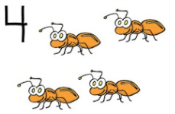
Decimos entonces que hay números MAYORES o MENORES que otros y a esta relación llamaremos ORDEN. Para determinar cuál de los números es mayor o menor y utilizaremos los siguientes símbolos.

< : menor que
> : mayor que
= : igual que

Lee con atención la siguiente historia:
Un pez vivía en un océano en dónde no quedaba comida, no había nada que comer, el pobre pescado paso días y días sin comer hasta que de pronto debajo de una piedra vio un gusano gigante y al lado uno más pequeño ¿Cuál creen ustedes que se comió? ¿Por qué?
Desde ese día siempre que debe comer se come lo más grande para no volver a pasar hambre.

6 es mayor que 3 | 4 es menor que 5

Con esta historia representaremos la forma de los signos que usaremos para comparar y ordenar números hasta el 50. No olvides que siempre la boca del pez se abrirá hacia donde hay más comida.

Observa las siguientes situaciones. Así seguiremos trabajando.

Para determinar si un número es mayor o menor podemos usar la recta numérica para ubicarlos y según su posición realizar la comparación.
Completa siguiendo el ejemplo.

23 28 | 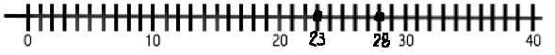
26 36 | 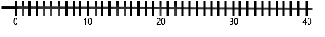
16 6

12 21

36 32

Después de realizar este trabajo aprendimos que los números mayores son los que están más a la izquierda en la recta numérica en cambio sí se van acercando al 0 serán menores.

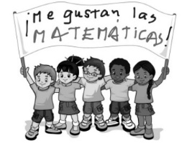
Sigamos aprendiendo!
Observan en el siguiente par de números 48 y 18
48 | 18
Responde las siguientes preguntas:
1. ¿Cuál es mayor? _________
2. ¿Cuál es menor? _________
3. ¿Cómo lo saben? __________
4. ¿En qué nos debemos fijar para ver qué número es mayor, en las unidades o en las decenas? ¿Por qué?
Nos debemos fijar en _______________________________
5. ¿Qué números tiene más decenas? ________________
El número que tiene más decenas es ___________________
6. Entonces ¿Cuál es la relación de orden?
________________________________________________________
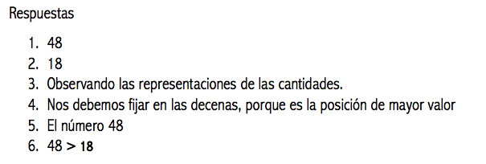
Realice problemas utilizando los RECORTABLES de bloques base 10 de la última página para representar las cantidades.
1. Ana tiene 28 años y Verónica 38 ¿quién es mayor?

28 | 18
Respuesta:

2. Verónica pesa 39 kg. Y su hermana 5 kg más ¿quién pesa más? ¿Cuánto pesa la hermana de Verónica?

Respuesta:

3. En un juego de naipes Juan obtuvo 46 puntos y Diego 64 ¿Quién obtuvo más puntos? ¿Cómo lo sabes?
Respuesta:

Ejercitemos …
- Realiza las actividades de las paginas 11, 12 y 13 de texto del estudiante de la asignatura “Sumo Primero”

Para saber cómo estás aprendiendo realiza la siguiente actividad, tómale una foto y envíala al WhatsApp del curso.

TICKET DE SALIDA
Nombre:_______________ Fecha: _________ Curso:2º A Semana: 7
ACTIVIDAD 1. Representa cada número, dibujando bloques base 10 y completa con el signo < : menor que
> : mayor que
= : igual que

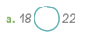 |  | 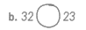

ACTIVIDAD 2. Ubica en la recta numérica los números 34 y 43. Completa con el signo que corresponde para indicar cuál es mayor y cuál es menor.

34 43

¿Cómo lo hiciste?
Muy bien | Bien | Puedo mejorar

RECORTABLES

